Módulo 02

Capítulo 17

Aula 03

<https://youtu.be/Zju-c3YWgSg>

**Planejando a estrutura do seu site**

**Oque precisamos planejar**

Na hora de planejarmos nosso site, temos que pensar em três coisas: o layout da página, as cores do nosso site e a fonte do site.

**Acessando o MockFlow**

Vamos acessar a ferramenta MockFlow: <https://www.mockflow.com/>

Primeira coisa temos que fazer o login para ter acesso ou criar um a conta.

**Abrindo sua conta do MockFlow**

O MockFlow serve para criar Mocks. Iremos criar a estrutura, o formato do nosso site para visualizarmos ele antes de criarmos os códigos.

Criando um projeto Web no MockFlow

Primeiro vamos clicar no + no canto superior direito da página.

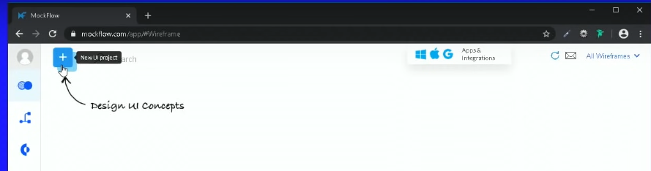

Vamos selecionar a criação de interface Web.

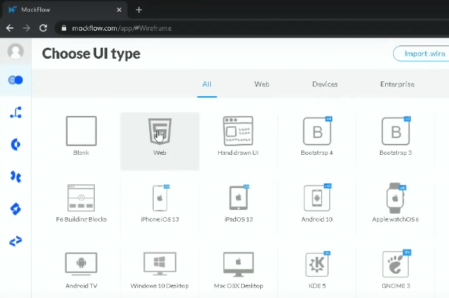

Nesta tela escolhemos o nome do projeto e selecionamos se a página vai ser com fundo branco ou transparente, assim que decidirmos as configurações clicamos em start.

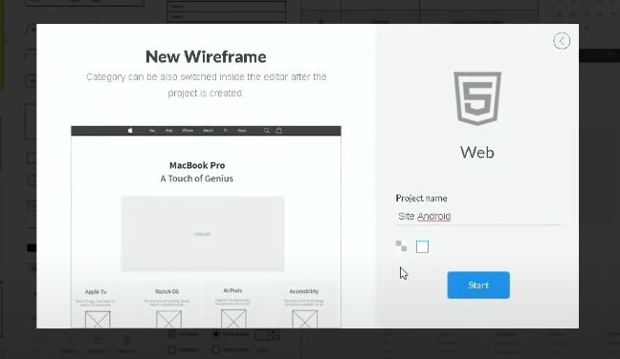

Temos um menu a esquerda com vários elementos e com eles iremos construir o layout do nosso site.

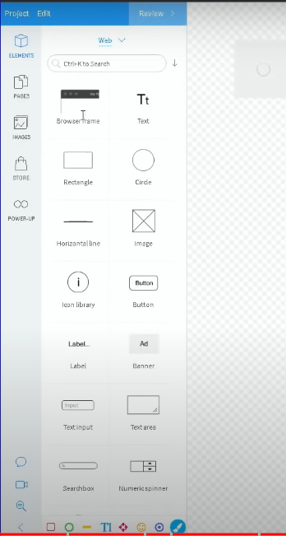

Para começarmos podemos utilizar o Browser Frame que é a simulação de um navegador aberto, com isso podemos ir encaixando os elementos e dando forma ao nosso site.

